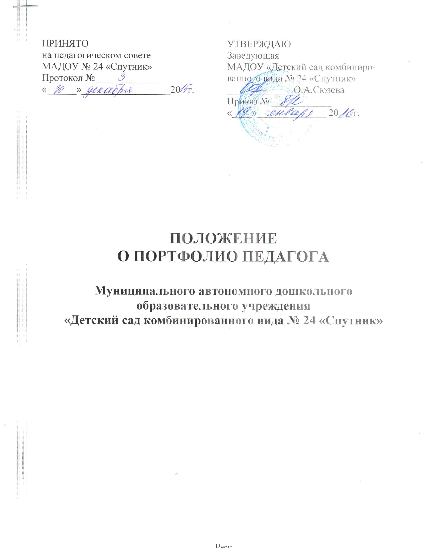

- Общие положения
  - Настоящее положение (далее – Положение) регулирует порядок оформления портфолио педагогических работников муниципального автономного дошкольного образовательного учреждения «Детский сад комбинированного вида №24 «Спутник» (далее – ДОУ) как способа фиксации и предъявления различных материалов, документов и иных свидетельств достижений в педагогической деятельности работника.
  - Положение разработано в соответствии с Федеральным законом «Об образовании в Российской Федерации» № 273-ФЗ от 27.12.2012 года. Портфолио – это папка документов, в которой накапливаются материалы, свидетельствующие об индивидуальных достижениях педагогических работников межаттестационный, годовой, полугодовой период деятельности.
  - Портфолио – это многофункциональный инструмент, как внешней оценки, так и самооценки индивидуальных достижений педагогических работников, позволяющий фиксировать, оценивать, обоснованно прогнозировать и реализовывать индивидуальный образовательный маршрут повышения уровня профессиональной компетентности.
  - Задачи ведения портфолио:
- формирование профессиональных характеристик педагога,
- развитие профессиональной самоорганизации, ключевых компетенций,
- повышение результативности и эффективности профессиональной педагогической и управленческой деятельности,
- содействие профессиональному росту педагогов.
  - Функции портфолио:
- накопительная (подборка, коллекция работ демонстрируют профессиональные достижения педагога);
- моделирующая (портфолио отражает динамику развития педагога, результаты его самореализации; демонстрирует педагогический стиль, свойственный педагогу, показывает особенности его общей культуры, отдельных сторон интеллекта; помогает педагогу проводить рефлексию собственной профессиональной деятельности; служит формой обсуждения и самооценки результатов работы педагога);
- педагогическая (портфолио поддерживает и стимулирует деятельностную мотивацию педагогов; поощряет активность и самостоятельность педагогов; расширяет возможности обучения и самообучения; развивает навыки рефлексивной и оценочной/самооценочной деятельности педагогов; формирует умение ставить цели, планировать и организовывать собственную профессиональную деятельность; содействует индивидуализации (персонализации) образования и стремлению к успеху и т. п.).
  - Срок данного положения не ограничен (действует до принятия нового).

2. Предназначение Портфолио
2.1. Портфолио предназначается для:
- самооценки и стимулирования профессионального роста и деятельности педагогов ДОУ;
- оценивания квалификационного уровня и качества профессиональной деятельности (во время аттестации, определения размеров стимулирующих надбавок и поощрительных выплат и пр.).
2.2. Основными подходами к разработке и ведению Портфолио являются:
2.2.1. Компетентностный подход (оценка по результатам реализации педагогом основных профессиональных функций и компетенций);
2.2.2. Деятельностный подход (оценка по выполнению основных видов деятельности: воспитательно-образовательной, конструктивной и оценочной, здоровьесберегающей и здоровьеформирующей, учебно-методической, инновационной, социально-педагогической);
2.2.3. Системный подход (оценка уровня совокупности профессиональных достижений: структурный анализ, способствующий выявлению системообразующих связей и отношений, определению внутренней организации Портфолио; функциональный анализ, позволяющий раскрыть функции Портфолио в целом и отдельных его компонентов).

3. Структура и содержание разделов Портфолио
3.1. Портфолио педагогических работников ДОУ включает следующие разделы:
- «Визитная карточка педагога»;
- «Документы»;
- «Научно – методическая работа»;
- «Результаты педагогической деятельности»;
- «Общественная деятельность педагога».
3.2. В разделе «Визитная карточка педагога» педагог представляет сведения о профессиональном статусе, стаже работы, образовании, личные данные, свою фотографию, размером не менее 9x12. Эти сведения воспитателю помогает формировать заведующая ДОУ.
3.3. Раздел «Документы» содержит:
- диплом об образовании или копию данного документа;
- копии документов, подтверждающих наличие ученых и почетных званий и степеней;
- свидетельства, удостоверения, сертификаты о повышении квалификации;
- награды, грамоты, благодарности;
- дипломы различных конкурсов.
3.4. Содержание раздела «Научно – методическая работа» представлено следующим:
- выступления на педсоветах, педчтениях, конференциях, семинарах, методических объединениях;
- разработка программ (авторских, рабочих, индивидуальных и пр.);
- методические разработки педагога;
- публикации методических статей в средствах массовой информации;
- и другие материалы, относящиеся к научно – методической деятельности педагога.
3.5. В разделе «Результаты педагогической деятельности» педагоги аккумулируют:
- творческие работы обучающихся;
- продукты проектной деятельности обучающихся;
- результаты промежуточной и итоговой аттестации (результаты освоения детьми основной образовательной программы ДОУ в виде аналитической справки);
- участие обучающихся в фестивалях, конкурсах, выставках, олимпиадах, соревнованиях;
- отзывы обучающихся, родителей, педагогов (в том числе и в СМИ);
- дипломы, почетные грамоты, благодарственные письма обучающихся.
3.6. Раздел «Общественная деятельность педагога» является необязательным и носит характер приложения. В данном разделе могут содержаться сведения о творческой инициативе педагога, об участии педагога в общественной жизни ДОУ, города. Данный раздел может быть представлен в виде фотографий.

4. Оформление портфолио
4.1. Портфолио оформляется в виде папки - накопителя с файлами. Каждый раздел Портфолио имеет титульный лист. Каждый материал, включённый в Портфолио, датируется.
4.2. К Портфолио можно прилагать материал в электронном виде (мультимедийные презентации, фото и видеозаписи и др.).
4.3. При оформлении Портфолио необходимо соблюдать следующие требования:
- Систематичность и регулярность пополнения папки;
- Достоверность данных;
- Объективность данных;
- Аналитичность, нацеленность педагога на повышение уровня профессионализма и достижение более высоких результатов
- Аккуратность и эстетичность оформления.

5. Использование материалов портфолио
5.1.Материалы Портфолио могут рассматриваться на заседаниях экспертных групп по аттестации и лицензированию образовательных учреждений, конкурсных комиссий для принятия управленческих решений:
- о соответствии заявленной квалификационной категории;
- о предоставлении государственной аккредитации образовательному учреждению;
- использоваться при формировании баз данных дошкольного, муниципального, регионального уровней для проведения мониторинговых исследований в рамках построения региональной системы оценки качества образования.

